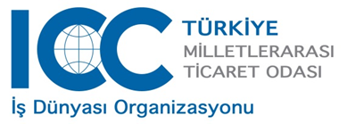

INCOTERMS® 2020 SİPARİŞ FORMU
(Sipariş formu Milli Komitemize iletildikten sonraki iş günü, yayın adresinize kargolanacaktır.)

YAYIN : | : INCOTERMS 2020 TÜRKÇE – İNGILIZCE (150,- TL)
 | : INCOTERMS 2020 ORİJİNAL İNGİLİZCE (45,- Euro)
ADET : | :
SİPARİŞİ VEREN
Adı | :
Soyadı | :
Kurum/Firma | :
Adresi | :
Posta Kodu, Ülke | :
Tel | :
E-posta | :

Ödeme Şekli:
Yayın listemizdeki Euro meblağları T.C. Merkez Bankası Döviz Satış Kurundan TL. olarak tahsil edilmektedir.
Banka transferi ile ödemelerde, dekontun yayın kodları ve açık adres de belirtilerek, Milli Komitemize faks veya e-mail ile iletilmesi gerekmektedir.
BANKA HESAP BİLGİLERİMİZ:
MTO Türkiye Milli Komitesi

Türkiye İş Bankası, Akay Şubesi

IBAN: TR10 0006 4000 0014 2010 3648 40

